Tweede Kamer der Staten-Generaal  kst-35300-XVI-24  's-Gravenhage 2019 | 2
Vergaderjaar 2019-2020

35 300 XVI Vaststelling van de begrotingsstaten van het Ministerie van Volksgezondheid, Welzijn en Sport (XVI) voor het jaar 2020

Nr. 24 BRIEF VAN DE MINISTER VAN VOLKSGEZONDHEID, WELZIJN EN SPORT
Aan de Voorzitter van de Tweede Kamer der Staten-Generaal
Den Haag, 29 oktober 2019
Op 17 oktober hebben wij u de antwoorden op de Kamervragen bij de ontwerpbegroting 2020 van VWS toegezonden (Kamerstuk 35 300 XVI, nr. 10). De afgelopen week is aan het licht gekomen dat een aantal antwoorden op de Kamervragen onvolledig of onjuist was. De vragen 18 tot en met 39 horen bij elkaar, omdat deze gaan over de verschillende huishoudtypen en inkomensklassen aan zorgkosten betalen. Hierbij is een vergissing gemaakt bij het verzamelinkomen van tweeverdieners.
De correcte antwoorden bied ik u hierbij aan, mede namens de Minister voor Medische Zorg en Sport en de Staatssecretaris van Volksgezondheid, Welzijn en Sport. Deze zijn te vinden in de bijlage.
De Minister van Volksgezondheid, Welzijn en Sport,
H.M. de Jonge
Vraag 18
Wat is een alleenstaande in de bijstand kwijt aan zorgkosten?
Antwoord:
Onderstaande tabel laat voor 2020 zien, wat verschillende huishoudtypen en inkomensklassen aan zorgkosten betalen. Hierin is onderscheid gemaakt naar de inkomensafhankelijke bijdrage, ingeschatte nominale premie Zvw, het gemiddeld eigen risico, de zorgtoeslag, de Wlz-premie minus het aandeel algemene heffingskorting en de bijdrage aan het deel van de zorguitgaven dat via directe en indirecte belastingen wordt betaald.
Zorgkosten per verzekerde voor 2020:
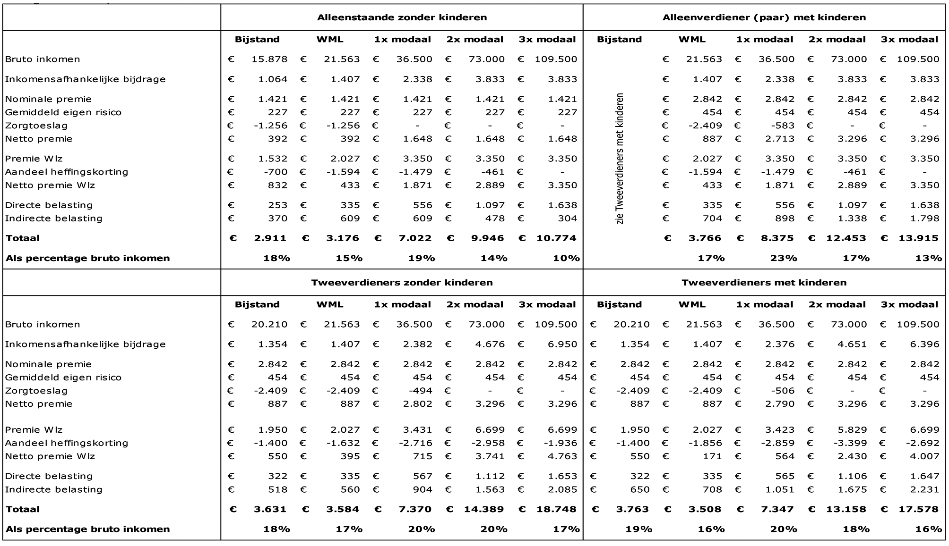
Vraag 19
Wat is een alleenstaande met een minimuminkomen kwijt aan zorgkosten?
Antwoord:
Zie het antwoord op vraag 18.
Vraag 20
Wat is een alleenstaande met een modaal inkomen kwijt aan zorgkosten?
Antwoord:
Zie het antwoord op vraag 18.
Vraag 21
Wat is een alleenstaande met een twee keer modaal inkomen kwijt aan zorgkosten?
Antwoord:
Zie het antwoord op vraag 18.
Vraag 22
Wat is een alleenstaande met een drie keer modaal inkomen kwijt aan zorgkosten?
Antwoord:
Zie het antwoord op vraag 18.
Vraag 23
Wat is een alleenverdiener (paar) met kinderen in de bijstand kwijt aan zorgkosten?
Antwoord:
Zie het antwoord op vraag 18.
Vraag 24
Wat is een alleenverdiener (paar) met kinderen met een minimuminkomen kwijt aan zorgkosten?
Antwoord:
Zie het antwoord op vraag 18.
Vraag 25
Wat is een alleenverdiener (paar) met kinderen met een modaal inkomen kwijt aan zorgkosten?
Antwoord:
Zie het antwoord op vraag 18.
Vraag 26
Wat is een alleenverdiener (paar) met kinderen met een twee keer modaal inkomen kwijt aan zorgkosten?
Antwoord:
Zie het antwoord op vraag 18.
Vraag 27
Wat is een alleenverdiener (paar) met kinderen met een drie keer modaal inkomen kwijt aan zorgkosten?
Antwoord:
Zie het antwoord op vraag 18.
Vraag 28
Wat zijn tweeverdieners in de bijstand met kinderen kwijt aan zorgkosten?
Antwoord:
Zie het antwoord op vraag 18.
Vraag 29
Wat zijn tweeverdieners met een minimuminkomen met kinderen kwijt aan zorgkosten?
Antwoord:
Zie het antwoord op vraag 18.
Vraag 30
Wat zijn tweeverdieners met een modaal inkomen met kinderen kwijt aan zorgkosten?
Antwoord:
Zie het antwoord op vraag 18.
Vraag 31
Wat zijn tweeverdieners met een twee keer modaal inkomen met kinderen kwijt aan zorgkosten?
Antwoord:
Zie het antwoord op vraag 18.
Vraag 32
Wat zijn tweeverdieners met een drie keer modaal inkomen met kinderen kwijt aan zorgkosten?
Antwoord:
Zie het antwoord op vraag 18.
Vraag 33
Wat zijn tweeverdieners in de bijstand kwijt aan zorgkosten?
Antwoord:
Zie het antwoord op vraag 18.
Vraag 34
Wat zijn tweeverdieners met een modaal inkomen kwijt aan zorgkosten?
Antwoord:
Zie het antwoord op vraag 18.
Vraag 35
Wat zijn tweeverdieners met een twee keer modaal inkomen kwijt aan zorgkosten?
Antwoord:
Zie het antwoord op vraag 18.
Vraag 36
Kunt u aangeven wat het gemiddelde bedrag is dat een alleenstaande met een bijstandsinkomen, respectievelijk een minimuminkomen, een modaal inkomen, twee keer modaal inkomen en drie keer modaal inkomen uitgeeft aan zorg (inkomensafhankelijke bijdrage, premie Zvw, gemiddelde eigen risico en zorgtoeslag, de Wlz-premie onder aftrek van het aandeel van de heffingskorting dat betrekking heeft op de Wlz) alsook de bijdrage aan het deel van de zorguitgaven dat via de directe en indirecte belastingen wordt betaald en hoe dit zich vertaalt naar percentage van het bruto inkomen? Kunt u deze cijfers geven vanaf het jaar 2010 tot nu en kunt u de verschillen duiden in ontwikkelingen in de percentages?
Antwoord:
Onderstaande tabel laat voor de jaren 2010 tot en met 2020 zien wat een alleenstaande gemiddeld betaalt aan zorg in euro’s en als percentage van het brutoinkomen. De cijfers zijn berekend voor verschillende inkomensklasses.
De zorgkosten zijn het totaal van:
– De inkomensafhankelijke bijdrage
– De nominale premie Zvw en het gemiddeld eigen risico minus de zorgtoeslag
– De AWBZ/Wlz premie onder aftrek van het aandeel heffingskortingen dat betrekking heeft op de AWBZ/Wlz.
– Het deel van de zorguitgaven dat uit belastingen betaald wordt (de rijksbijdragen Zvw en AWBZ, de BIKK, de zorgtoeslag, de WMO, de jeugdzorg en het begrotingsgefinancierde deel van het UPZ). Verondersteld is dat deze kosten worden gefinancierd uit directe (circa 60%) en indirecte belastingen (circa 40%). Hierbij wordt gerekend met een vast percentage van het brutoinkomen, waardoor er nog geen rekening wordt gehouden met de progressie van het belastingstelsel.
Voor het jaar 2017 is er een tweede cijfer opgenomen conform de nieuwe definitie van de zorguitgaven. Bij de nieuwe definitie worden zorguitgaven gepresenteerd exclusief de uitgaven aan Wmo en Jeugdzorg die vanaf 2019 niet meer onder het uitgavenplafond zorg vallen. Het is niet mogelijk om de cijfers voor deze nieuwe definitie voor de jaren 2010–2016 te leveren, omdat er in deze periode in de AWBZ-uitgaven geen onderscheid gemaakt is naar de Wmo- en Jeugdzorguitgaven.
Ontwikkeling totale zorgkosten voor alleenstaanden in euro’s per jaar en als percentage van het brutoinkomen voor 2010–2020:
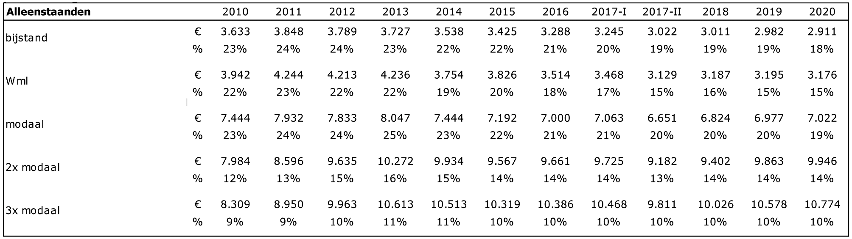
Het aandeel van het inkomen dat aan zorg wordt betaald is door de jaren heen vrij stabiel. Voor alleenstaanden met inkomen op niveau van bijstand of Wml neemt het aandeel af. Veranderingen die optreden komen voort uit veranderingen bij de heffingskortingen (daarvan heeft niet iedereen in gelijke mate voordeel), bij de zorgtoeslag (daarop is eerst bezuinigd, terwijl de laatste jaren de zorgtoeslag juist is verhoogd). Verder is van invloed dat de inkomens in bepaalde jaren meer en in andere jaren minder groeien dan de zorguitgaven.
Vraag 37
Kunt u aangeven wat het gemiddelde bedrag is dat een alleenverdiener (paar) met kinderen met een bijstandsinkomen, respectievelijk een minimuminkomen, een modaal inkomen, twee keer modaal inkomen en drie keer modaal inkomen uitgeeft aan zorg (inkomensafhankelijke bijdrage, premie Zvw, gemiddelde eigen risico en zorgtoeslag, de Wlz-premie onder aftrek van het aandeel van de heffingskorting dat betrekking heeft op de Wlz) alsook de bijdrage aan het deel van de zorguitgaven dat via de directe en indirecte belastingen wordt betaald en hoe dit zich vertaalt naar percentage van het bruto inkomen? Kunt u deze cijfers geven vanaf het jaar 2010 tot nu en kunt u de verschillen duiden in ontwikkelingen in de percentages?
Antwoord:
Zie de algemene opmerkingen bij het antwoord op vraag 36.
Ontwikkeling totale zorgkosten voor alleenverdieners met kinderen in euro’s per jaar en als percentage van het brutoinkomen voor 2010–2020:
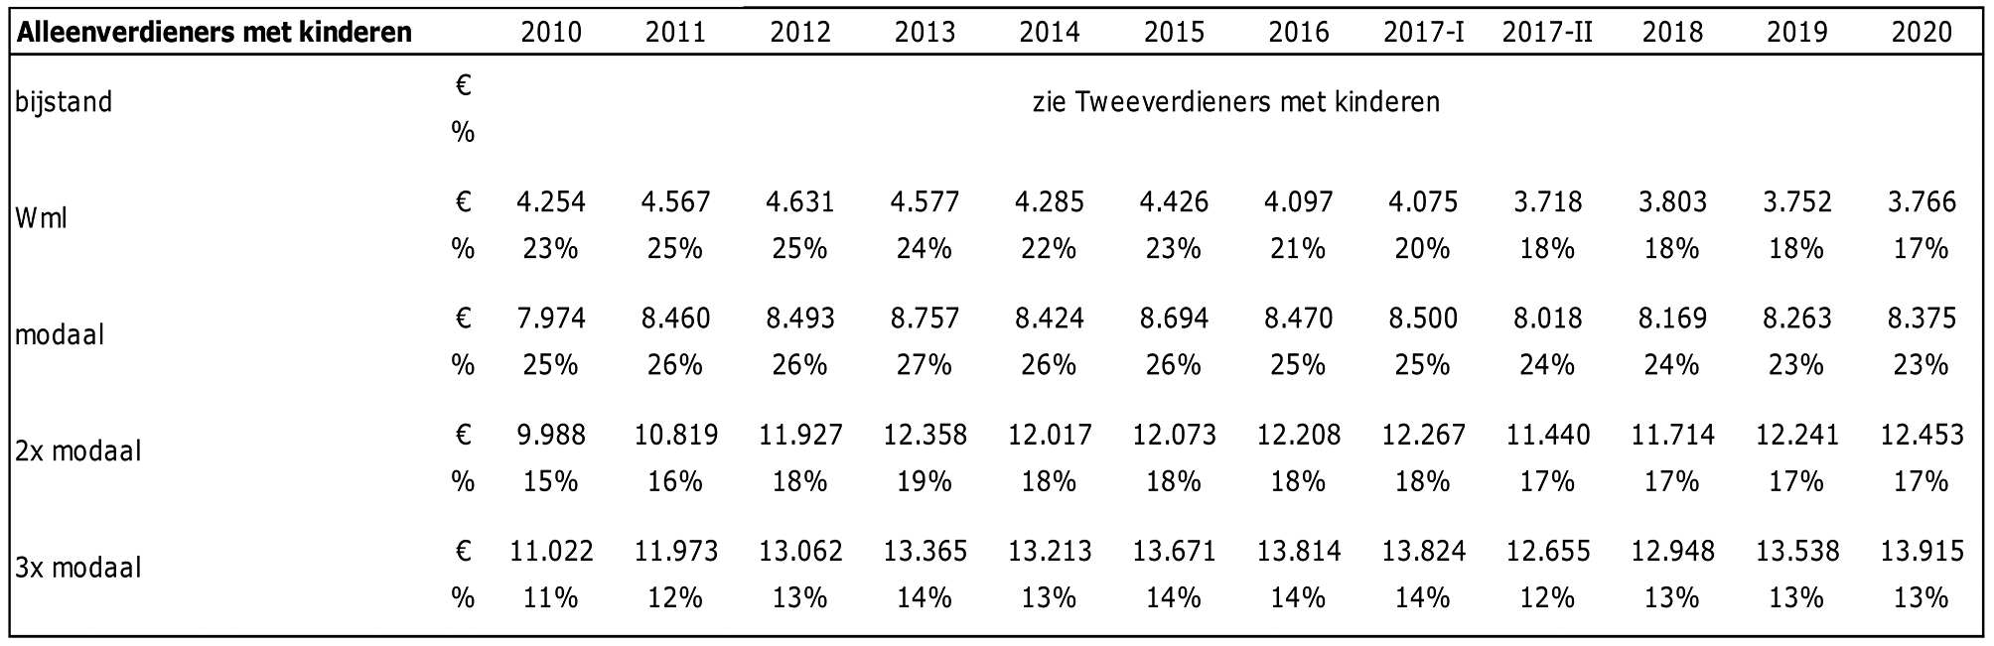
Vraag 38
Kunt u aangeven wat het gemiddelde bedrag is dat tweeverdieners met een bijstandsinkomen, respectievelijk een minimuminkomen, een modaal inkomen, twee keer modaal inkomen en drie keer modaal inkomen uitgeven aan zorg (inkomensafhankelijke bijdrage, premie Zvw, gemiddelde eigen risico en zorgtoeslag, de Wlz-premie onder aftrek van het aandeel van de heffingskorting dat betrekking heeft op de Wlz) alsook de bijdrage aan het deel van de zorguitgaven dat via de directe en indirecte belastingen wordt betaald en hoe dit zich vertaalt naar percentage van het bruto inkomen? Kunt u deze cijfers geven vanaf het jaar 2010 tot nu en kunt u de verschillen duiden in ontwikkelingen in de percentages?
Antwoord:
Zie de algemene opmerkingen bij het Antwoord op vraag 36.
Ontwikkeling totale zorgkosten voor tweeverdieners in euro’s per jaar en als percentage van het brutoinkomen voor 2010–2020:
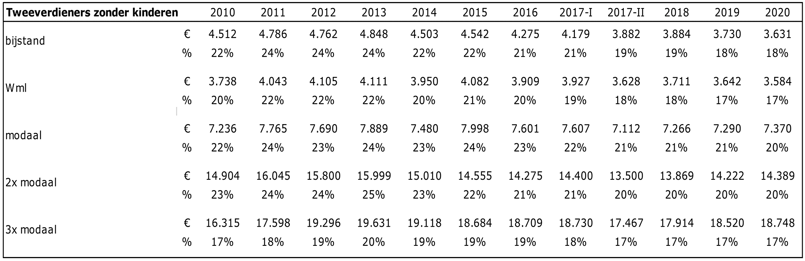
Vraag 39
Kunt u aangeven wat het gemiddelde bedrag is dat tweeverdieners met kinderen met een bijstandsinkomen, respectievelijk een minimuminkomen, een modaal inkomen, twee keer modaal inkomen en drie keer modaal inkomen uitgeven aan zorg (inkomensafhankelijke bijdrage, premie Zvw, gemiddelde eigen risico en zorgtoeslag, de Wlz-premie onder aftrek van het aandeel van de heffingskorting dat betrekking heeft op de Wlz) alsook de bijdrage aan het deel van de zorguitgaven dat via de directe en indirecte belastingen wordt betaald en hoe dit zich vertaalt naar percentage van het bruto inkomen? Kunt u deze cijfers geven vanaf het jaar 2010 tot nu en kunt u de verschillen duiden in ontwikkelingen in de percentages?
Antwoord:
Zie de algemene opmerkingen bij het antwoord op vraag 36.
Ontwikkeling totale zorgkosten voor tweeverdieners met kinderen in euro’s per jaar en als percentage van het brutoinkomen voor 2010–2020:
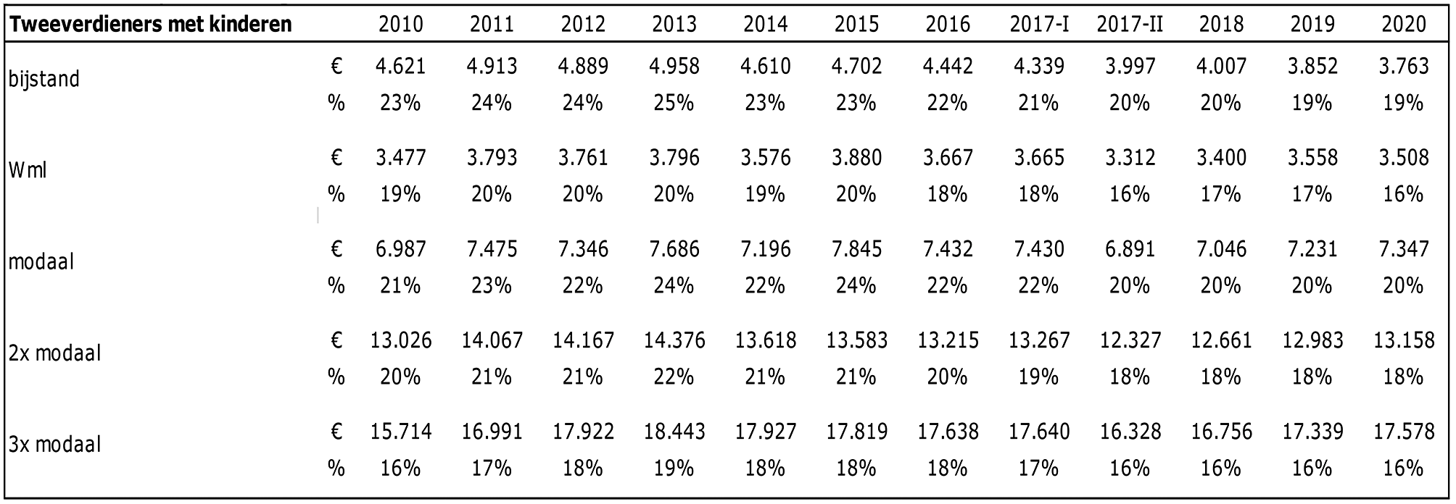
Ten aanzien van de beantwoording van de vragen 423 en 424 dient te worden opgemerkt dat over de opleidingscapaciteit van geneeskundestudenten nog geen besluit is genomen. De Minister van OCW doet dit na ontvangst van het advies van het Capaciteitsorgaan hierover. Dit advies wordt aan het einde van het jaar verwacht.
In aanvulling op het antwoord op vraag 925 kan nog worden gemeld dat uit cijfers van de Dienst Uitvoering Onderwijs (DUO) blijkt dat in het diplomajaar 2017–2018 219 tandartsen zijn uitgestroomd uit de opleiding tandheelkunde. De uitstroomcijfers van DUO over het diplomajaar 2018–2019 zijn nog niet bekend.

